VINCENZO GIOBERTI
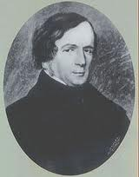
Vincenzo Gioberti, nato a Torino il 5 aprile 1801, fu tra le principali figure del Risorgimento italiano. Secondo Gioberti la confederazione di stati, proposta dai liberali moderati, doveva essere guidata da un papa liberale che nessuno avrebbe considerato né come un nemico né come un rivoluzionario. Queste idee di Gioberti ebbero un gran successo e attrassero all’impegno politico molti cattolici, che fino ad allora si erano mostrati indifferenti al movimento nazionale o lo avevano combattuto perché rivoluzionario!
Gioberti visse in povertà e passò il resto dei suoi giorni a Bruxelles, dove si trasferì dedicandosi all’attività letteraria. Morì improvvisamente di un colpo apoplettico il 26 ottobre 1852.

